Рекомендации отцам, воспитывающим детей в одиночку
Отцам, которые оказались в сложной ситуации, стоит отталкиваться от простых рекомендаций, чтоб легче справиться с воспитанием ребенка самостоятельно:
1. Показывайте собственным примером. Вы можете параллельно заниматься любимым хобби, строить карьеру или интересоваться искусством. Также негативно отразятся ваши вредные привычки на ребенке, ведь очень часто дети копируют своих отцов.
2. Умело используйте метод кнута и пряника. Это значит, что вы не должны чрезмерно баловать ребенка, но и не будьте по отношению к нему чрезмерно строгим. Все уместно в меру. Если ребенок заслужил вашей похвалы, то обязательно похвалите, а если виноват, то обязательно накажите.
3. Не спешите приводить в дом новую женщину. Если ребенок не достаточно подрос, то он может быть просто не готовым к тому, что теперь он должен будет называть мамой абсолютно чужую женщину. Постарайтесь посоветоваться с психологом касательно готовности вашего малыша к новому человеку в вашей семье
4. Постарайтесь нанять няню или чаще отдавайте ребенка бабушкам. Так вы убьете сразу двух зайцев: сможете посвятить себя работе, отношениям или хобби и обеспечите ребенку полноценное женское воспитание.
5. Обучайте малыша. Не забывайте о том, что ребенок очень нуждается в получении новой информации, поэтому уделяйте несколько часов в день чтению, развивающим играм или просмотру познавательных фильмов.
6. Перестаньте переживать. Может в мире и не много мужчин-одиночек, но они есть, и они также прекрасно справляются с воспитанием детей, как и женщины. Именно поэтому научитесь заботиться о малыше и восполняйте отсутствие женской ласки, любви и внимания.
В любой ситуации можно найти выход, поэтому если жизнь распорядилась так, что у ребенка есть только отец или же только мать, то значит, что необходимо брать себя в руки и творить новую жизнь, где ваш ребенок будет счастлив и окружен любовью, вниманием и заботой. Воспитания ребенка - это в любом случае процесс длительный, серьезный и ответственный, поэтому любовь родителей, которые посвящают жизнь своим малышам, заслуживает моральной отдачи и уважения.
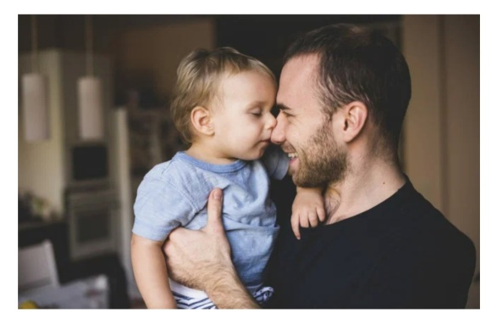

Если вы отец и взяли на себя ответственность воспитывать ребёнка в одиночку, то, во-первых, огромный вам респект. Нет понятия «отцовский инстинкт», зато есть позиция зрелого, сильного мужчины, осознающего свою роль.
Во-вторых, очень важное, что стоит помнить:
- Не так уж важно, мама или папа, главное, что у ребенка есть родитель, есть контакт
- Очень многое зависит от психологической зрелости и социальной устойчивости отца, который несет ответственность
- Ошибки допускают все, и мамы, и папы. Не стоит навешивать ярлыки по гендерному принципу.
- У состоявшегося во всех отношениях мужчины хватит здравомыслия, чтобы выстроить процесс воспитания и дать ребенку все необходимое
В-третьих, чаще проблемами в данном случае являются даже не бытовые трудности, и косые взгляды некоторых окружающих и нестабильное поведение мамы, если она есть, и она то появляется, то исчезает. Ударяет это не столько по отцу, сколько по психике ребенка.

Вот главные рекомендации отцам, которые взяли на себя такую ответственность
1) Быть предсказуемым и надежным
Ребенок должен понимать сложившуюся систему взаимодействия. Должен понимать, как и в каких ситуациях на отца можно положиться.
2) Устанавливать свои правила
Должны быть понятные всем членам семьи правила. Соблюдать их должны и отец, и дети.
3) Быть честным с ребенком
Рассказывать ребенку все как есть, но без деталей, которые могут еще больше травмировать детскую психику.
4) Выработать понятную модель присутствия жены, других родственников в жизни ребенка
Не должно быть хаоса. Важно пресечь попытки манипулировать ребенком. Сын или дочь должны понимать, кто, как часто, на каких условиях приходит, к кому с чем можно обратиться.
5) Разделить с матерью зоны ответственности
Если мать ребенка жива, вменяема и хоть как-то контактирует с ребенком, то не стоит стесняться передавать ей часть обязанностей, подавать на нее на алименты и т.д.
6) Не стигматизировать ваш формат семьи
Наоборот, ребенку давать понять, что все у вас нормально, что это вполне рабочий формат.
7) Быть в хороших отношениях с соседями, представителями различных инстанций, родней, учителями
Это пригодится и на случай судебных дел. Да и мало ли какие бытовые ситуации возникнут. При случае кто-то сможет помочь, оставить хороший отзыв и т.д.
8) Вести архив, фиксировать динамику, особенности быта
Это на случай, если супруга через много лет заявит свои права или будет преподносить выросшему ребенку факты совсем не такими, какие они есть.
9) Помнить про баланс жизни
Вы не только хороший отец, но и мужчина, человек со своими интересами. Не превращайтесь в «Яжеотец». Не зацикленный на воспитании отец будет и ребенку интереснее, и сам себе.
10) Помните про необходимость наличия женской фигуры в жизни ребенка
Это на случай, если мамы нет. Преподаватель, бабушка, соседка, тетя и т.д.
11) Избегать полного слияния
Выстраивайте личные границы с учетом специфики возраста и пола ребенка.
Самое главное — другое: не стоит забывать, что ребенок требует внимания. Да, приходится трудиться как на работе, так и дома. Но все же постарайтесь не забывать о развитии малыша, его воспитании. Находите время на игры с ребенком, рисование, совместные походы в зоопарк или цирк. Пусть в рабочие дни это займет всего полчаса в день — ребенку будет достаточно для осознания близости родителя.

